КИЇВСЬКИЙ НАЦІОНАЛЬНИЙ УНІВЕРСИТЕТ

ІМЕНІ ТАРАСА ШЕВЧЕНКА

Кафедра інтелектуальних та інформаційних систем

Лабораторна робота № 6

з дисципліни

“Нейромережні технології та їх застосування”

Виконав студент

групи КН-31

Пашковський Павло Володимирович

Київ-2021

**Контрольні питання**

1. **Що таке апроксимація?**

Апроксимація - заміна одних математичних об'єктів іншими, в тому чи іншому сенсі близькими до вихідних. Апроксимація дозволяє досліджувати числові характеристики і якісні властивості об'єкта, зводячи завдання до вивчення більш простих або більш зручних об'єктів.

1. **Параметри навчання при використанні функції навчання train.**

Net – створена нейронна мережа.

хtrain – вхідні параметри.

ytrain – вихідні параметри.

1. **Види припинення навчання мережі при використанні функції навчання train.**

Закінчення епох навчання, знаходження мінімуму функції.

1. **Cпособи знаходження похибки результату.**

Функція train повертає масив помилок Е для кожного прикладу.

**Індивідуальне завдання:**

**Варіант 6.**

|  |  |
| --- | --- |
| Вид функції | Проміжок знаходження рішення |
| $$(x-1)cos(3x-15)$$ | $$x∈[-10,10]$$ |

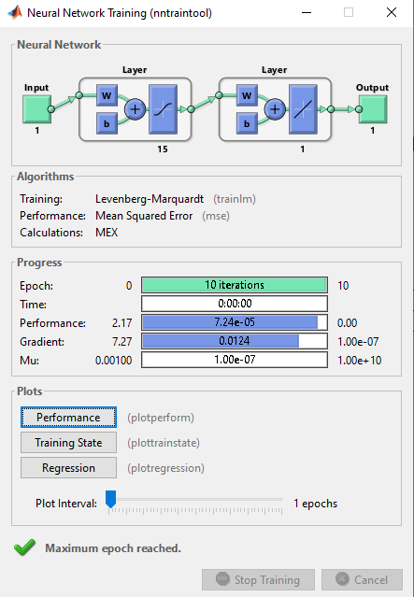

Рисунок 1 – Тренування нейронної мережі

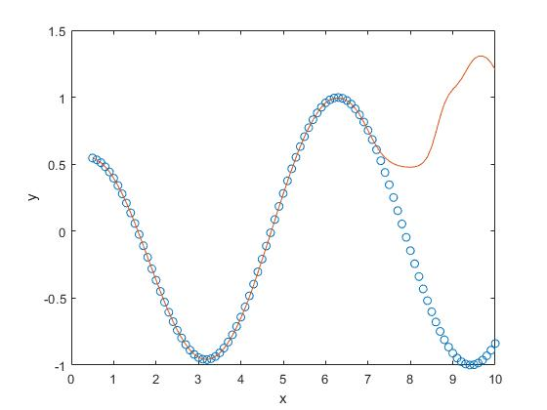  
Рисунок 2 – Графік апроксимації функції

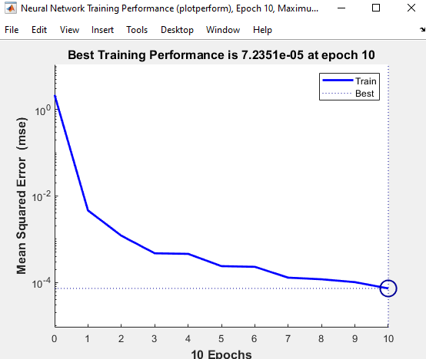

Рисунок 3 – Графік помилок

**Висновок:**

У даній роботі було створено програму для апроксимації функції. Навчання відбувалося за допомогою програмного забезпечення MATLAB.

Результати програми можна практично застосовувати для дослідження числових характеристик та якісних властивостей об’єкта.

Отримані навички щодо навчання мережі можна використовувати в майбутньому для зведення задачі до вивчення більш простих та більш зручних об’єктів, наприклад, характеристики яких легко обчислюються або властивості яких вже відомі.

**Код програми:**

net=newff([-10 10],[15 1],{'tansig' 'purelin'});

init(net);

xtrain = .5:.1:10;

ytrain = (xtrain -1)cos(3xtrain -15);

net.trainParam.epochs = 10;

[net,TR,Y,E]=train(net,xtrain(1:67),ytrain(1:67));

yprediction=sim(net,xtrain);

plot(xtrain,ytrain,'o',xtrain,yprediction,'r-');

hold on

xlabel('x');

ylabel('y');

hold off